НАЦІОНАЛЬНИЙ ТЕХНІЧНИЙ УНІВЕРСИТЕТ «ХАРКІВСЬКИЙ ПОЛІТЕХНІЧНИЙ ІНСТИТУТ»

Кафедра «ОБЧИСЛЮВАЛЬНОЇ ТЕХНІКИ ТА ПРОГРАМУВАННЯ»

«Комп'ютерна графіка»

Звiт з лабораторної роботи №15 Тема: «СТВОРЕННЯ ГРИ В ЮНІТІ (РОБО-МАРІО)»

Виконав:

студент групи КІТ-119б

Шарма О.Р.

Перевірив:

Кузнєцов П.В.

Харків – 2021

1. Створення нового проекту Юніті для гри та налаштування первинних параметрів (рис 15.1 – 15.3)

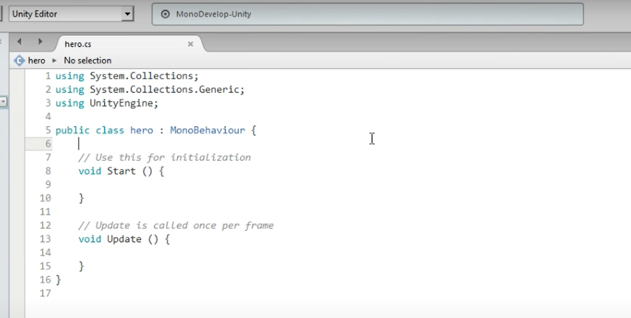

Рисунок 15.1 – Створення проекту

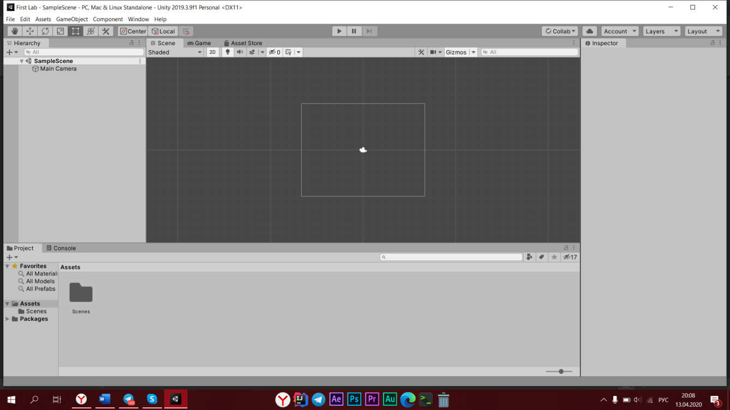

Рисунок 15.2 – Робоча зона проекту

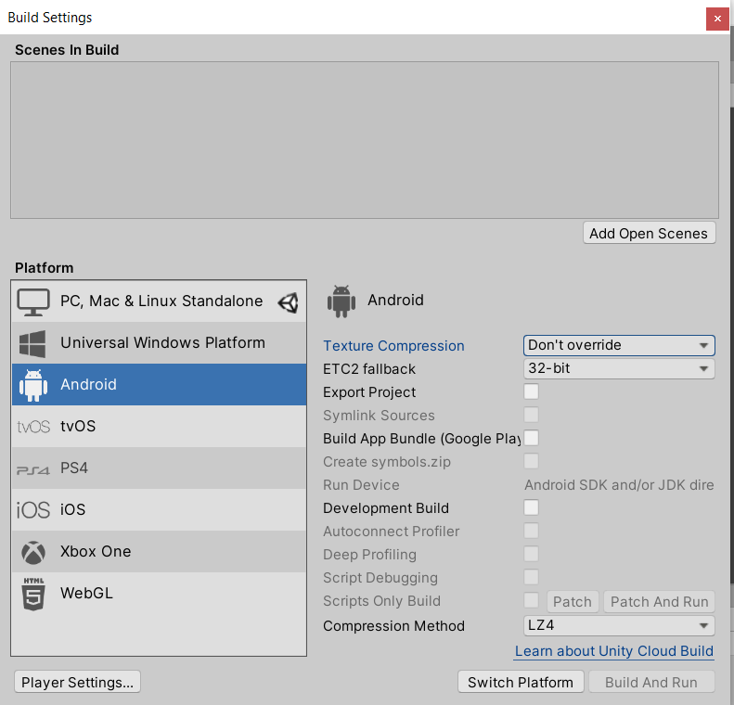

Рисунок 15.3 – Зміна налаштування постройки проекту на архітектуру Android

1. Додання текстури дороги до сцени гри (рис 15.4 – 15.5).

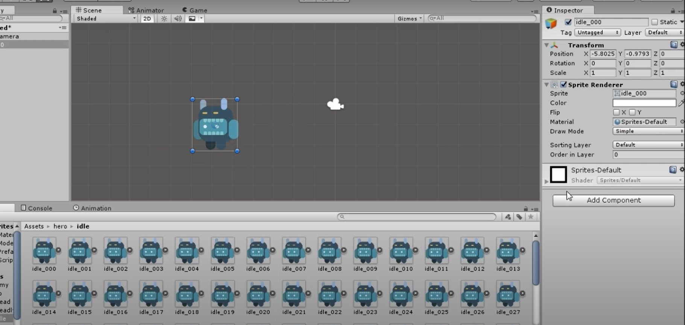

Рисунок 15.4 – Додавання персанажу і текстур

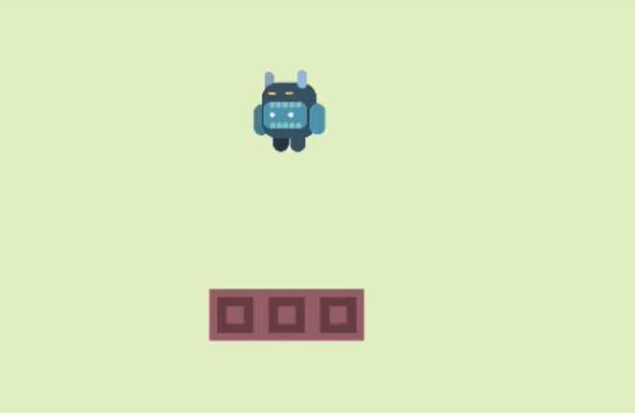

Рисунок 15.5 – Додавання інших об’єктів

1. Додавання моделей персонажів та редагування їх параметрів  
   (рис 15.6 – 15.8)

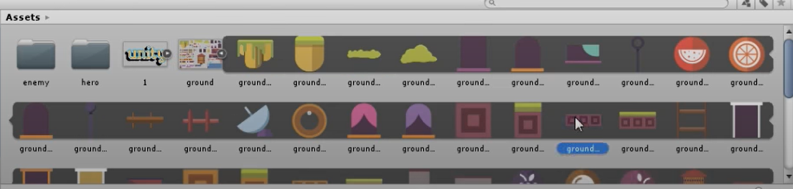

Рисунок 15.6 – Додання Prefabs

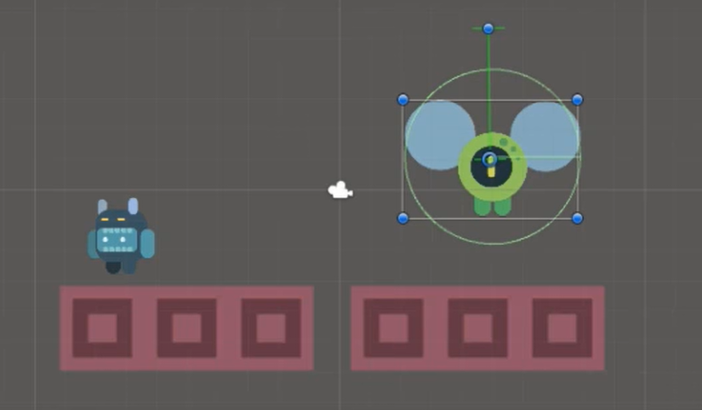

Рисунок 15.7 – Додання персонажів на ігрову форму

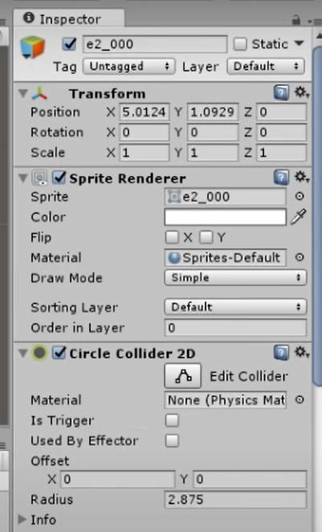

Рисунок 15.8 – Редагування пареметрів

1. Доданная джерела світла, та графічних елементів задля кращого антуражу  
   (рис 15.9)

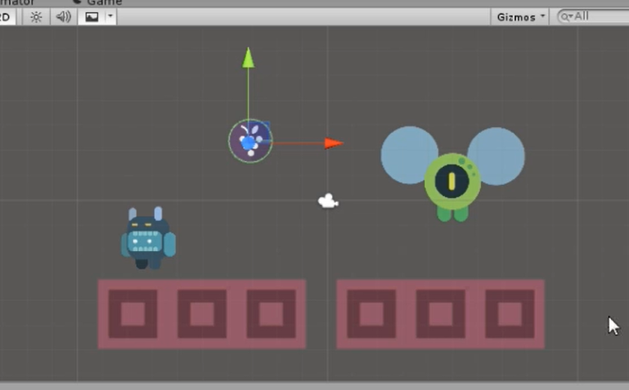

Рисунок 15.9 – Джерело світла

1. Створення скриптів для надання об’єктам дій (рис 15.10 – 15.16)

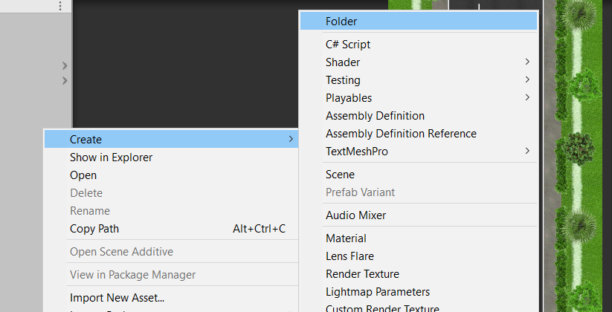

Рисунок 15.10 – Стоврення папки для скриптів

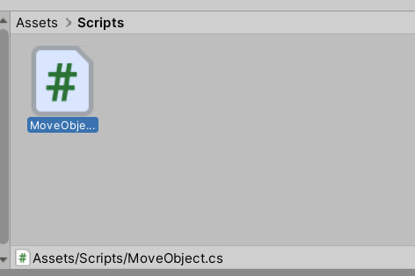

Рисунок 15.11 – Створення скрипта

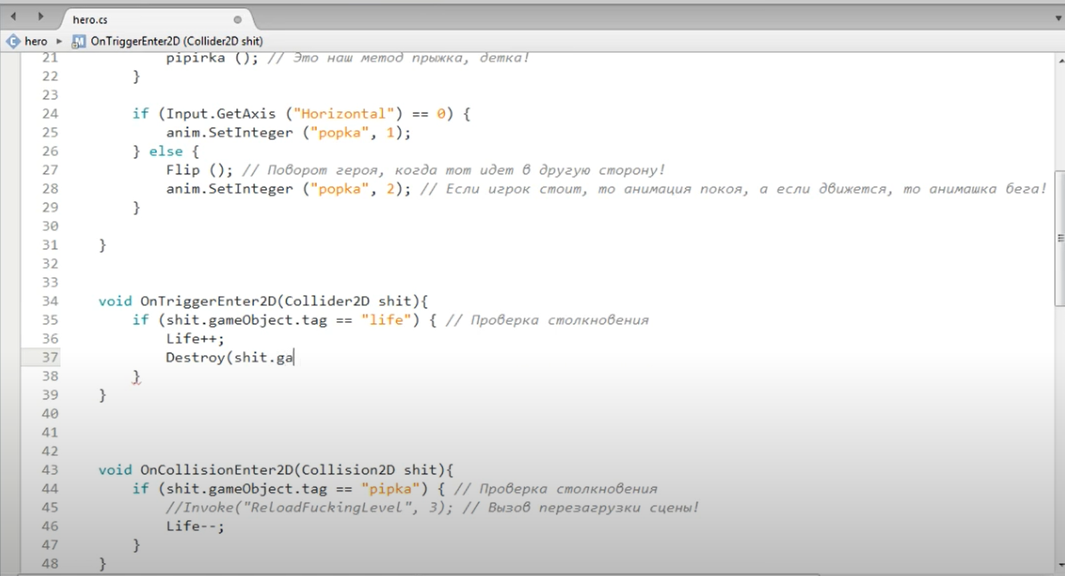

Рисунок 15.12 – Додавання можливості переміщення об'єкту та тригерів

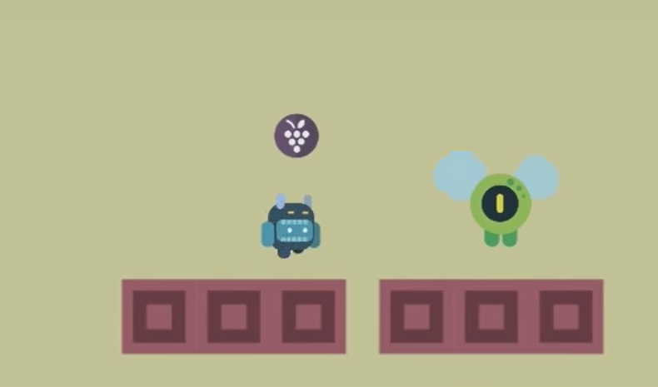

Рисунок 15.13 – Тест сцени

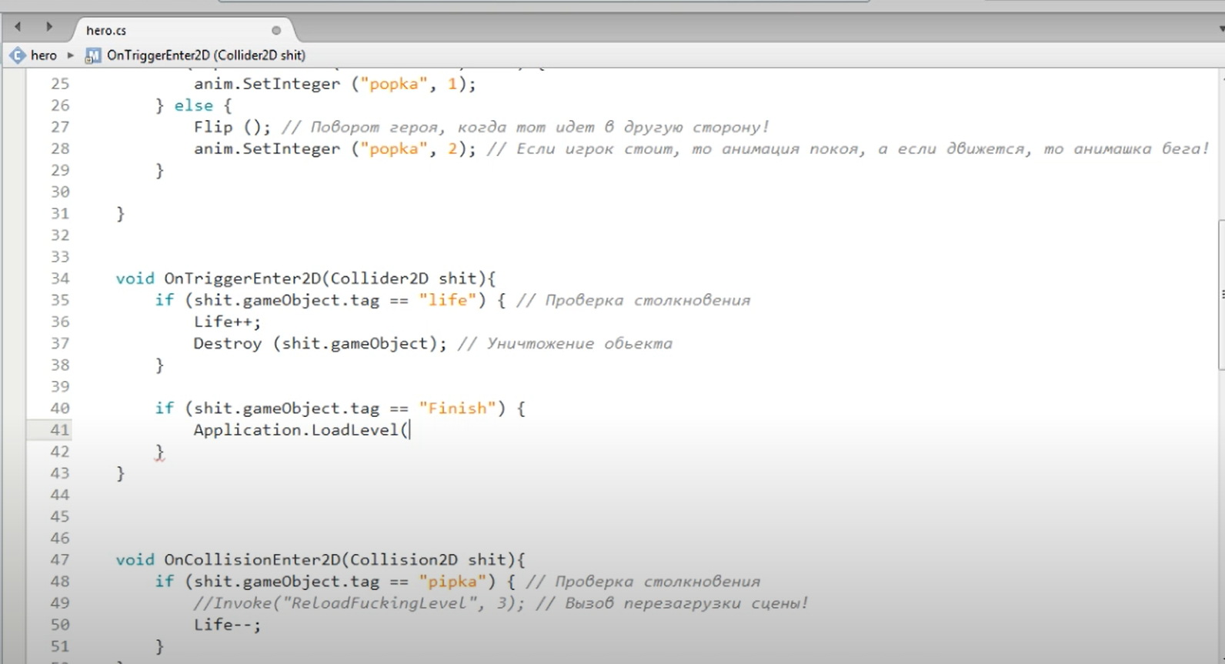

Рисунок 15.14 – Додавання властивостей об’єктів та фізики гри

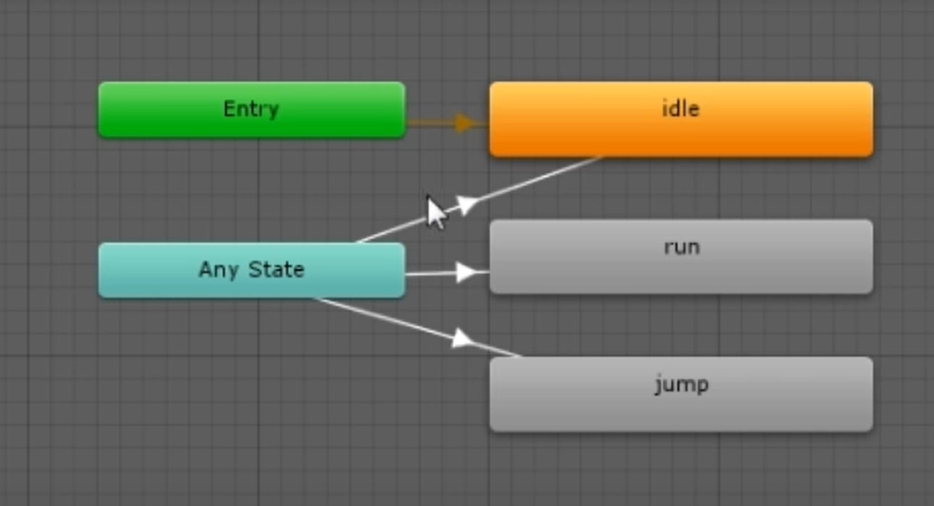

Рисунок 15.15 – Логіка гри

1. Додання музичного супровіду до гри (рис. 15.16).

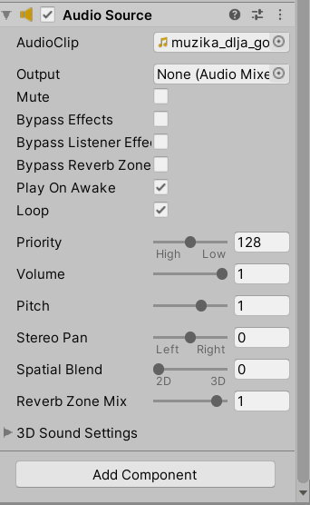

Рисунок 15.16 – Музичний супровід та параметри

1. Рендерінг та експорт ітогової версії гри (рис. 15.18 – 15.20).

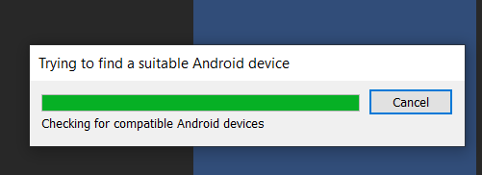

Рисунок 15.18 – Рендерінг гри



Рисунок 15.19 – Ітоговий файл гри з можливостю встановлення на Android пристрій

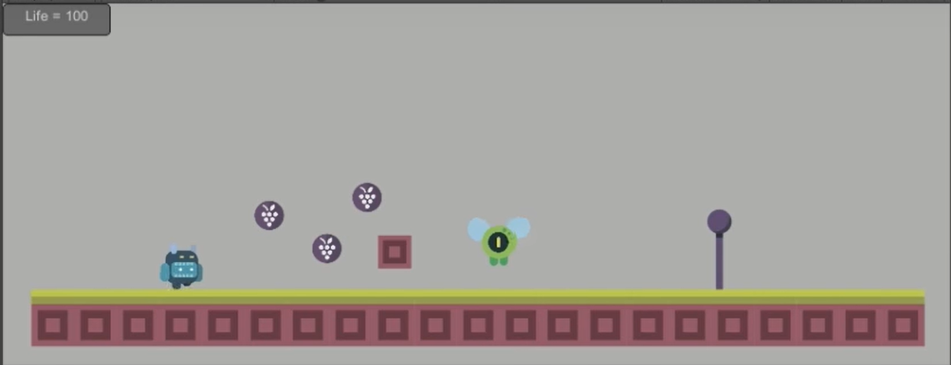

Рисунок 15.20 – Вигляд готової гри

ВИСНОВОК

Завдяки даній лабораторній работі були отримані практичні навички стоврення гри для платформи Андроід, використовуючи Юніті. Отримано знання усіх факторів та примочок створення гри, а також візуалізації для наступного повноцінного використання.